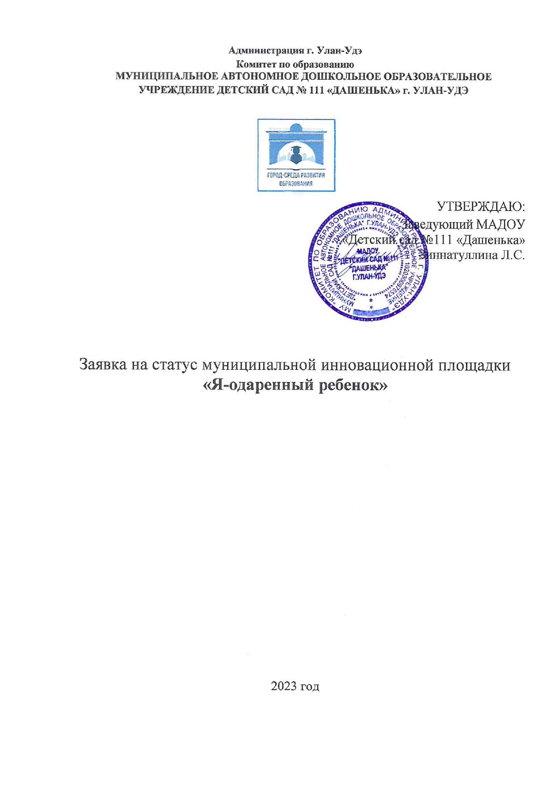

**1.Название проекта: Инновационный проект**

**« Я- *Одаренный ребенок* »**

2.Краткое описание проекта

**2.1.Этапы реализации проекта:**

**1 этап: Подготовительный (организационный) этап (2023-2024гг.):**

**Цель:**Изучить, систематизировать теоретический материал и подобрать диагностический инструментарий по поиску решения одаренных детей ОД

·         Подбор накопление, изучение психолого-педагогической, методической литературы по работе с одарёнными детьми.

·         Изучение современных технологий, методов, приёмов работы с одарёнными детьми.

·         Подбор диагностического инструментария. (психолог)

·         Разработка (подбор) методических, психолого-педагогических материалов (ст. воспитатель).

·         Обеспечение материально-технической базы (заведующий).

·         Организация информационных выставок по вопросам одаренности (ст. воспитатель, психолог)

**Работа с педагогами**

·         Проведение консультаций с педагогами по вопросам одаренности:

·         «Типология одаренности»

·         «Структура и признаки одаренности»

·         «Социально-психологические трудности одаренных детей»

·         «Проблема одаренности в современной педагогике»

·         «Современные подходы к вопросам одаренных детей»

·         Проведение семинаров по темам:

·         «Понятие одарённости в педагогике и психологии»;

·         «Специфика работы с одарёнными детьми»;

·         «Формы и методы работы с одаренными детьми»;

·         «Особенности содержания образовательных программ способствующих развитию интеллектуальных способностей детей»;

·         «Роль семьи в выявлении и развитии одарённых детей».

·         «Изучение, обобщение и распространение психолого-педагогического опыта».

**Работа с родителями:**

Подготовка консультативных материалов для родителей об одаренных детях и их воспитании:

·         «Одаренность в дошкольном возрасте»

·         «Как воспитать одаренного ребенка?»

·         «Как родителям вести себя с одаренным ребенком»

·         «Как не надо родителям вести себя с одаренным ребенком»

**2 этап: Исследовательско-диагностический, развивающий (2024-2025)**

**Цель:**

-Распознать одаренных детей, и начать работу по развитию их задатков и способностей.

-Обеспечить психолого - педагогическую подготовку родителей, необходимую для успешного стимулирования и развития потенциальных возможностей одаренного (талантливого) ребенка

**Работа с детьми:**

Выявление одаренных детей-задача достаточно трудная для воспитателя, педагога-психолога. Трудности связаны с тем, что в дошкольном возрасте признаки одаренности могут проявляться эпизодически, не все в одинаковой степени.

Необходимо учитывать, что одаренность часто проявляется не в достижениях, которые ребенок делает в специально организованной взрослым деятельности, а в деятельности, имеющей стихийный, самодеятельный характер.

Поэтому работа по выявлению одаренности у воспитанников должна отвечать следующим требованиям:

-ступенчатости;

-разнообразие методов - важно использовать множество источников информации;

-динамичности-необходимо анализировать процесс развития ребенка на достаточно длительном отрезке времени.

*Выделяются следующие этапы:*

·         номинация (называние) имен « кандидатов в одаренные. На заседаниях ППк педагоги обсуждают свои педагогические наблюдения и определяют, кто из воспитанников возможно обладает признаками одаренности;

·         выявление проявлений одаренности в поведении и разных видах деятельности. Организуется целенаправленное изучение особенностей их в деятельности ;

·         изучение условий и истории развития ребенка в семье, его интересов, увлечений, сведения о семье, о раннем развитии ребенка, о его необычайных способностях с помощью анкет, бесед;

·         оценка особенностей развития ребенка педагогами и родителями как экспертами;

·         включение детей в специальные игровые и проблемно-ориентированные занятия;

·         оценка работ, продуктов деятельности ребенка, прежде всего результатов творчества;

·         психологическое тестирование, проектная деятельность детей с педагогом

Это дает возможность разработать индивидуальное содержание развития задатков ребенка, которое реализуется через психолого – педагогические технологии, через рекомендации педагогам, родителям.

Одной из важных задач деятельности нашего коллектива является также разработка авторских образовательных программ педагогами ДОУ, развивающих не столько одаренность, сколько в целом личность ребенка – носителя этой одаренности. Считаем, что все дети от природы одаренные, поэтому уже с 3-х лет стараемся выявить задатки одаренности каждого малыша, создавая условия для их проявления, разрабатывая методики диагностики.

**Работа с педагогами:**

·         углубление теоретико-практической подготовки по проблеме одаренных детей;

·         анкетирование и тестирование педагогов с целью получения первичной информации об одарённых детях, уровне готовности педагогов к работе с ними;

·         изучение способностей и возможностей педагогов управлять процессом развития одаренных детей

·         разработка практических рекомендаций по организации воспитательно-образовательного процесса для индивидуального развития одаренных детей.

·         отбор среди различных систем обучения тех методов, форм и приемов, которые способствуют развитию самостоятельности мышления, инициативности и творчества, ознакомление с ними педагогов.

·         систематическая и целенаправленная работа с одаренными детьми, плановое проведение разнообразных познавательно-развивающих, творческих мероприятий;

·         создание программ дополнительного образования для организации системной деятельности в работе с одаренными детьми.

·         апробация педагогических технологий для индивидуальной  и групповой работы с одаренными детьми;

·         апробация индивидуальных авторских программ работы с одарёнными детьми (индивидуальный маршрут обучения);

·         психолого-педагогическая, методическая помощь в реализации программ, обмен опытом и совершенствование профессионального мастерства педагогов;

·         поэтапное отслеживание результативности (промежуточная диагностика, сравнительный анализ), коррекция;

·         формирование банка психолого-педагогического опыта по работе с одаренными детьми.

·         обновление банка данных «Одаренные дети», методических материалов, диагностических методик;

·         психологическая, педагогическая, валеологическая и социальная поддержка одаренных детей.

**Работа с родителями**

·         Первичная диагностика одаренных детей посредством родительского наблюдения за детьми

·         анкетирование родителей с целью получения дополнительной информации об одарённых детях.

·         Анкетирование родителей одаренных детей, выявление проблем в их воспитании.

**Прогностический этап определяет:**

·         сроки реализации Проекта (3 года);

·         сроки реализации каждого этапа (1 год);

·         прогнозируемые результаты;

·         критерии оценивания результатов по этапам работы

**3 этап: Аналитико-рефлексивный включает:**

·         Сравнительный анализ и обобщение результатов развития одаренных детей.

·         Динамику интеллектуального и личностного развития детей с предпосылками одаренности.

·         Анализ деятельности педагогов по организации работы с одаренными детьми. Обобщение лучшего педагогического опыта.

·         Обобщение полученных результатов, их соответствие поставленным целям и задачам.

·         Определение проблем, возникших в ходе реализации программы, путей их решения, разработка перспективного плана-программы дальнейшей работы в этом направлении.

·         Корректировка индивидуальных учебных программ.

·         Предложения, рекомендации по дальнейшему совершенствованию данной работы и механизмов совершенствования управленческой деятельности и регулирования процесса реализации Проекта в целом.

**3.Начало проекта 2023 г**

**4.Окончание проекта 2025г**

**5.Обоснование социальной значимости проекта**

5.1 В данном проекте целевой группой будут являтся : сами участники проекта одаренные дети, дети со скрытыми способностями, родитеди, педагоги, которые имеют непосредственное отношение к ОД.

Проблемным полем остаётся:

−         отсутствие новых технологий управления системой работы с одаренными детьми;

−         стихийность поиска информации по технологиям управления системой работы с одаренными детьми;

−         недостаточный уровень профессиональной подготовки педагогов, работающих с одарёнными детьми.

 Данные научных исследований подтверждают, что неподготовленные педагоги недостаточно владеют психолого-педагогическими знаниями в области одарённости, моделями и технологиями обучения. В силу сложившихся стереотипов такой категории педагогов достаточно сложно выстроить профессионально-личностное отношение с одаренными детьми в образовательном процессе. И это во многом определяет проблемы, с которыми сталкиваются в дошкольном учреждении одаренные дети, родители, педагоги.

В связи с этим учреждениям необходим проект, способствующий максимальному раскрытию потенциальных возможностей одаренных детей, в том числе совершенствование системы выявления одаренных детей с раннего возраста,  развития, оказания адресной поддержки каждому ребенку, проявившему незаурядные способности, разработка индивидуальных «образовательных маршрутов» с учетом специфики творческой и интеллектуальной одаренности ребенка, формирование личностного и профессионального самоопределения.

**6. Полное описание проекта, презентация проекта**

**6.1 Цель проекта** Цель: создание инновационного образовательного пространства, обеспечивающего условия для приобретения новых профессиональных компетенций педагогическими кадрами, трансляции опыта инновационной деятельности, имеющегося в пилотных образовательных организациях, повышение качества дошкольного и начального образования путем формирования эффективной системы выявления, поддержки и развития детской одаренности.

**6.2 Задачи проекта:**

**1.** Разработка нормативно-правовой базы сети инновационных площадок методического сопровождения развития детской одаренности в РС (Я) проекта «Одаренный ребенок»;

**2**. Формирование профессионального сообщества педагогов детских садов города, заинтересованных проблемой развития детской одаренности и имеющих инновационный образовательный потенциал через создание опорных центров при инновационных площадках методического сопровождения развития детской одаренности проекта «Я-Одаренный ребенок»;

**3**. Апробация и внедрение эффективных образовательных технологий в ДОУ, посредством погружения в активную практико -ориентированную деятельность инновационных площадок методического сопровождения развития детской одаренности в проекте «Я-Одаренный ребенок»;

**4**. Обучение и повышение квалификации педагогов

**5.** Обеспечение высокого научного и методического уровня мероприятий, проводимых инновационными площадками методического сопровождения развития детской одаренности в проект «Я-Одаренный ребенок»;

**6.** Формирование и подготовка публикаций сборников научно-методических работ педагогов образовательных организаций (материалы конференций, сборники научно-методических работ, информационных вестников и т.п.). Тиражировать накопленный опыт работы инновационных площадок методического сопровождения развития детской одаренности в проекте «Я-Одаренный ребенок с целью обеспечения высоких результатов качества образования в республике;

**7**. Содействие комплексному развитию системы работы по проекту «Я-Одаренный ребенок» в ДОУ;

**8**. Внедрение целевой модели цифровой образовательной среды в образовательных организациях города.

**6.3.Партнеры проекта**

|  |  |
| --- | --- |
| Партнер | вид поддержки |
| 1.Дворец творчества | мастер классы |
| 2.МААН | занятия |
| 3.СЮТ | консультации |
| 4. Ледовая АренаАйс Метр | занятия, тренировки, мастер классы |
| 5. БГУ | консультации |
| 6.БРИОП | консультации, вебинары |
|  |  |
|  |  |

**6.4 -**

**6.5 Качественные результаты:** Ожидаемые результаты от внедрения проекта**:**

−       совершенствование форм работы с одаренными и способными детьми;

−       создание условий для целенаправленного выявления, поддержки и развития одаренных детей, их самореализации, профессионального самоопределения в соответствии со способностями;

−       обеспечение каждому ребенку равных стартовых возможностей в реализации интересов;

−       стимулирование мотивации развития способностей;

−       проведение конкурсов, конференций, олимпиад, создание сборника лучших работ обучающихся;

−       увеличение числа детей, активно занимающихся творческой, интеллектуальной деятельностью;

−       создание и апробация пакета психолого-педагогических диагностик по выявлению одаренных детей (психологический профиль одаренного ребенка);

−       разработка методических рекомендаций для работы с одаренными детьми;

−       создание  электронного портфолио «Одаренные дети».

**Этапы реализации Проекта**

Организационный этап (2023-2025.):  разработка программы системы поиска, целенаправленного выявления и поддержки одаренных детей, создание постоянно-действующей системы переподготовки психолого-педагогических кадров для работы с одаренными детьми.

Этап реализации (2023-2024 гг.):  непосредственная работа с одаренными воспитанниками. На этом этапе планируется организация и проведение интеллектуальных олимпиад, конференций и конкурсов, организация научно-исследовательской деятельности детей. Предусматривается психологическая, педагогическая и социальная поддержка одаренных детей.

Завершающий этап (2024-2025гг.): контроль и анализ реализации проекта и достигнутых результатов, определение проблем, возникших  в ходе реализации проекта, путей  их решения и составление, корректировка перспективного плана дальнейшей работы в этом направлении, сопровождение детей

**Содержание  Проекта**

−       совершенствование форм работы с одаренными и способными детьми;

−       создание условий для целенаправленного выявления, поддержки и развития одаренных детей, их самореализации, профессионального самоопределения в соответствии со способностями; сопровождение детей в дальнейшем их пути , вплоть до школы

−       обеспечение каждому ребенку равных стартовых возможностей в реализации интересов;

−       стимулирование мотивации развития способностей;

Организация всеобуча, вебинаров, консультаций

−       проведение конкурсов, конференций, олимпиад, создание сборника лучших работ воспитанников, а также участие ОД в проектной деятельности

**6.7 Дальнейшее развитие проекта** Итогом реализации проекта « Я- Одаренный ребенок» станет эффективность и степень достижения ожидаемых результатов и будет оцениваться на основе мониторинга реализации проекта. Сформированная к 2025 году автоматизированная система развития детской одаренности и сформированная экосистема развития одаренности каждого ребенка в различных условиях городской и сельской местности при успешной реализации данного проекта, создание банка одаренных детей ДОУ города и республике Бурятии

**7.Руководитель проекта**

**7.1. Зиннатуллина Лариса Сергеевна**

**7.2. Заведующий МАДОУ №111 «Дашенька»**

**7.3.83012442622**

**7.4. почта dashenka-uuds@yandex.ru**

**8. Команда проекта**

**Заведующий, педагоги, воспитатели, научный руководитель**